**Adaboost提升算法**

还记得傅里叶分解吗？一个严格的方波可以分解为一系列正弦波的组合。Adaboost也是类似的思路，一个强分类器可以由一系列的弱分类器组合而成。

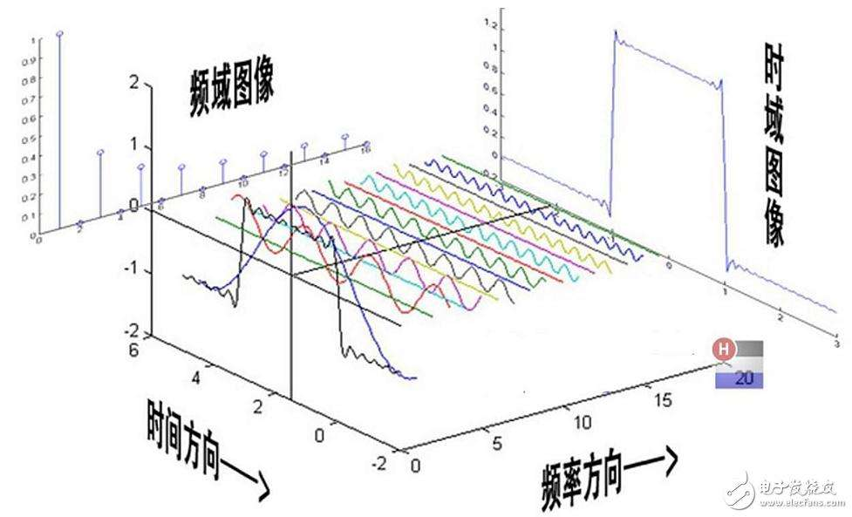

不同的是，在adaboost中，各个弱分类器是层层优化的：根据分类误差率改变样本的权重，在adaboost中有两类权重：样本权重和分类器权重。

# adaboost算法介绍

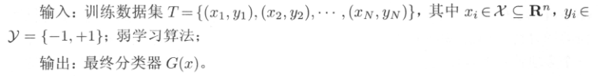

1. 初始化样本权重

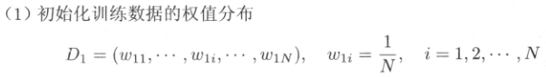

1. 训练弱分类器
2. 用分类误差计算分类器权重，根据是否分类正确计算样本权重

分类误差：

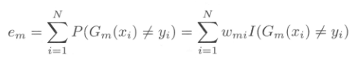

**分类器权重：**

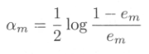

单调递减函数，误差率为0.5时，权重为0。

**样本权重：**

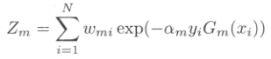

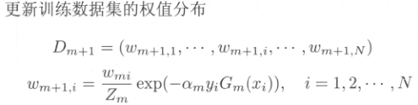

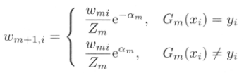

1. **分类器组合**

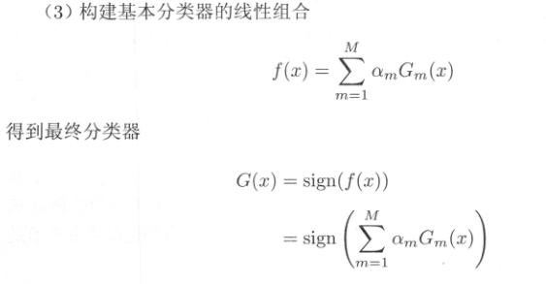

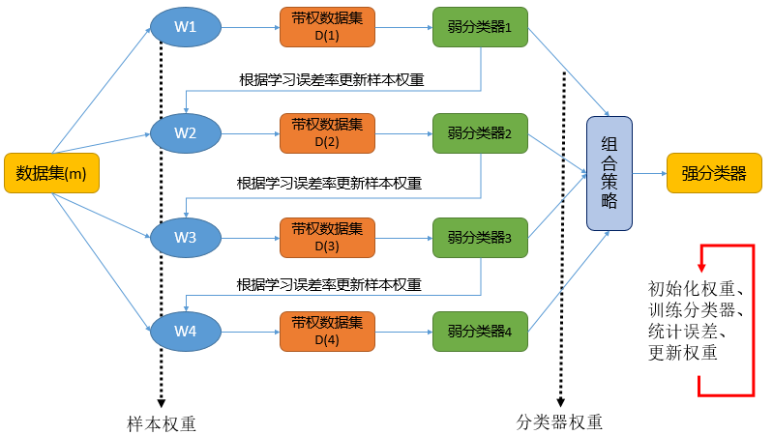

# 2、例子

